ОБЩИНА БЯЛА СЛАТИНА

3200 Бяла Слатина, ул. “Климент Охридски” 68; Оп. дежурен: 0915/8-26-55
Кмет : 0915/8-20-11; Секретар: 0915/882-116; факс: 0915/8-29-14
e-mail: bslatina@mail.bg; www.byala-slatina.com

Резултати от анкетно проучване за клиенти и заинтересовани страни

Към 30 юни 2014 година

1. Успяхте ли да получите необходимата ви услуга?

да | 70%
не | 0%
в момента все още се изпълнява | 30%
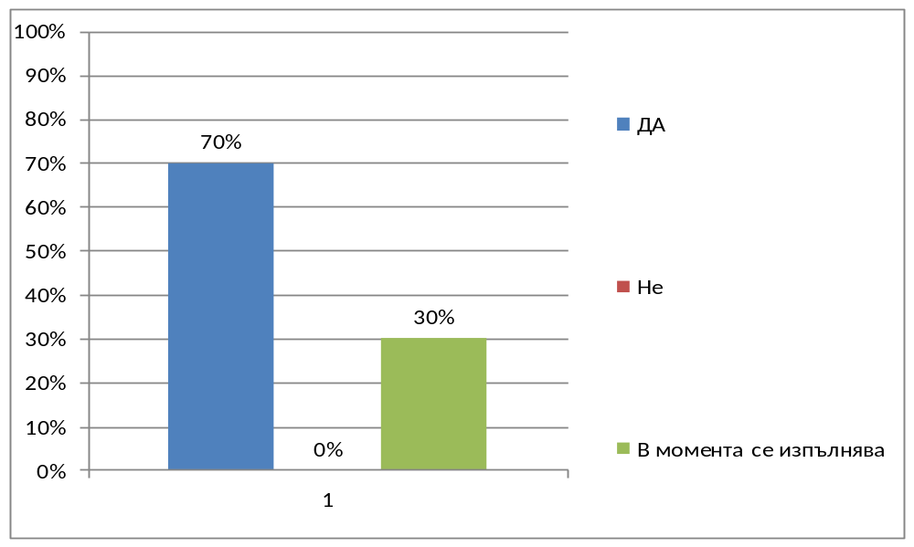
2. Къде беше предоставена услугата?

приемна | 20%
паричен салон | 77%
каса на партера на "Местни данъци и такси" | 3%
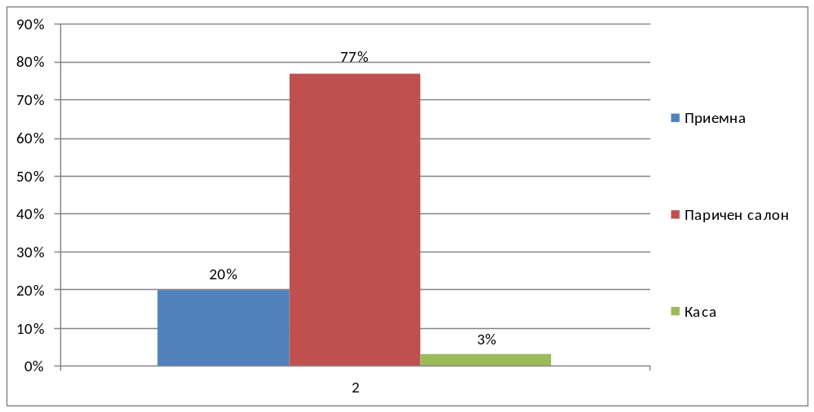
3. Бихте ли посочили в каква степен сте доволни от изпълнението на Вашата услуга, като цяло?

Доволен – 76%
Средно – 6%
Много доволен - 18%
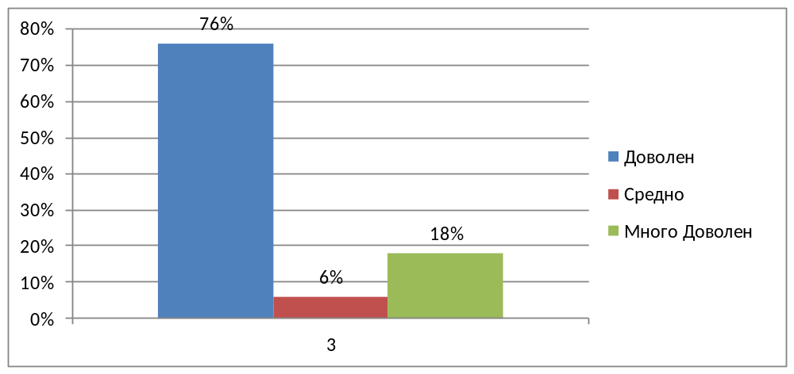

4. Ако трябва да оцените извършената/ поисканата услуга по всеки един от следните показатели, как бихте оценили, в каква степен сте доволни?

А. Сроковете за изпълнение на услугата:
Доволен – 39%
Средно – 15%
Много доволен - 46%
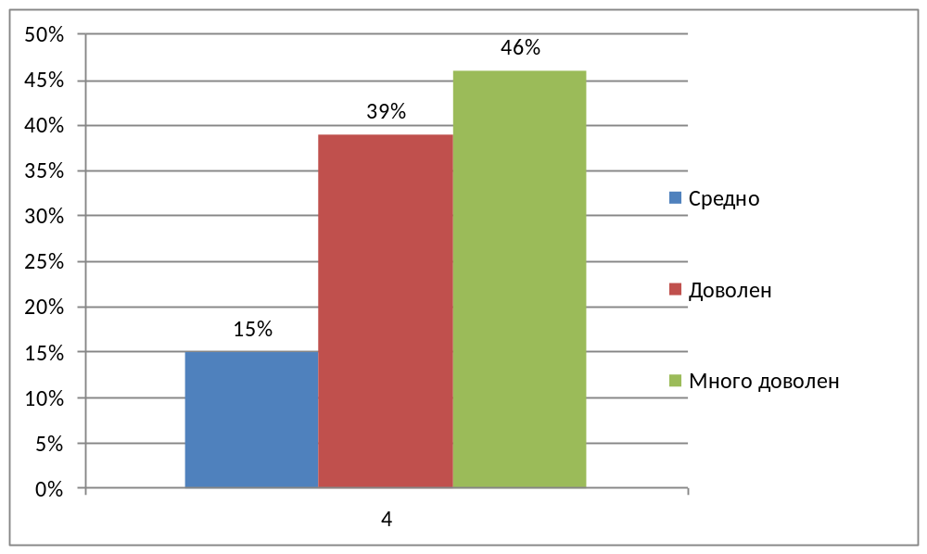
Б. Компетентност при изпълнение на услугата:
средно | 9%
доволен | 82%
много доволен | 9%
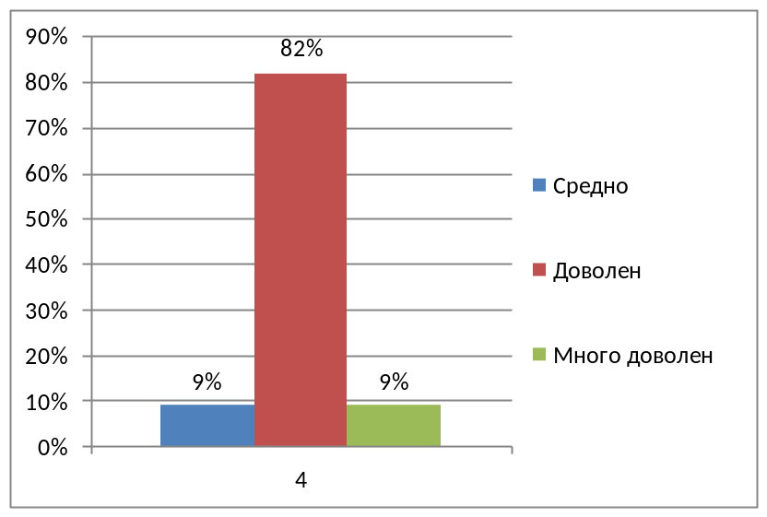

В. Място на изпълнение на услугата:

средно | 24%
доволен | 73%
много доволен | 3%
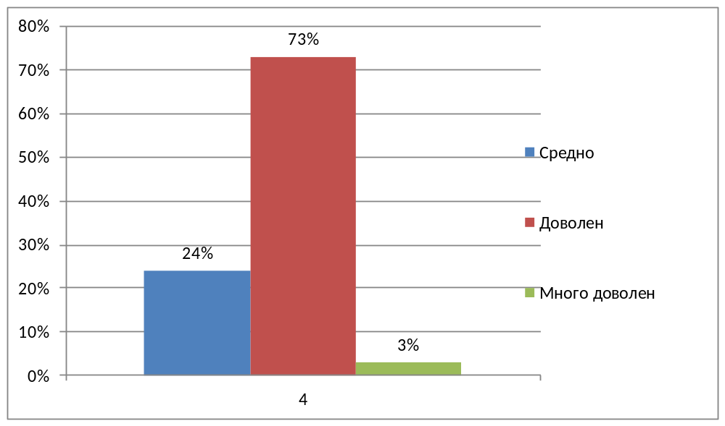

Г. Отношение на служителите, с които имахте
контакт при изпълнение на услугата любезност, коректност:

средно | 9%
доволен | 76%
много доволен | 15%
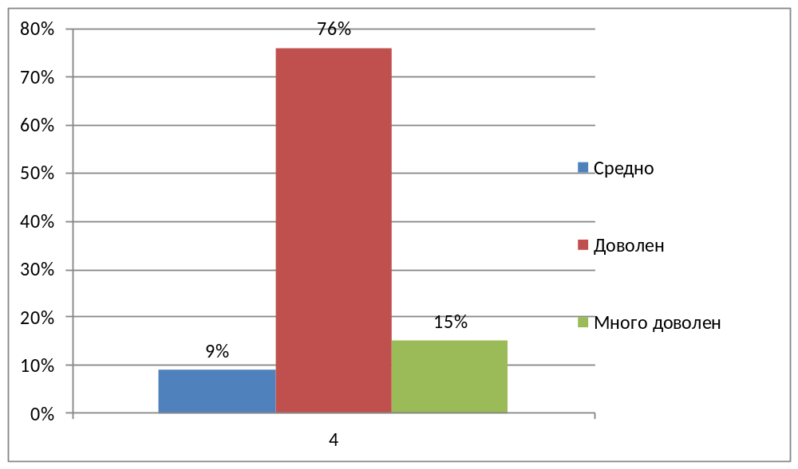
Д. Информация за търсената услуга:

средно | 6%
доволен | 76%
много доволен | 18%
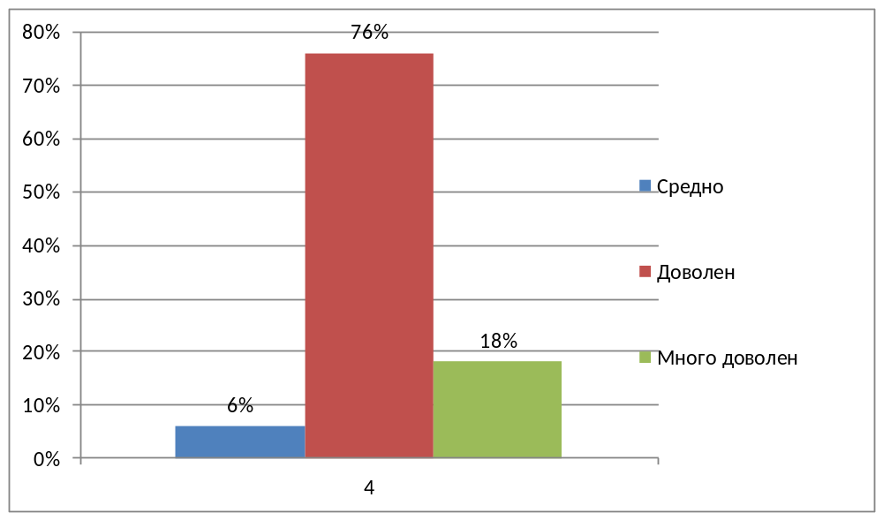

Е. Цена на услугата:

средно |  |  | 24%
доволен |  |  | 73%
много доволен |  |  | 3%
5. Как се ориентирахте в процедурите за решаване на Вашия въпрос?

информирах се от информационните табла | 3%
много пъти съм идвал и познавам процедурите | 45%
предварително говорих по телефона | 10%
предварително говорих с познати, които работят  в администрацията | 18%
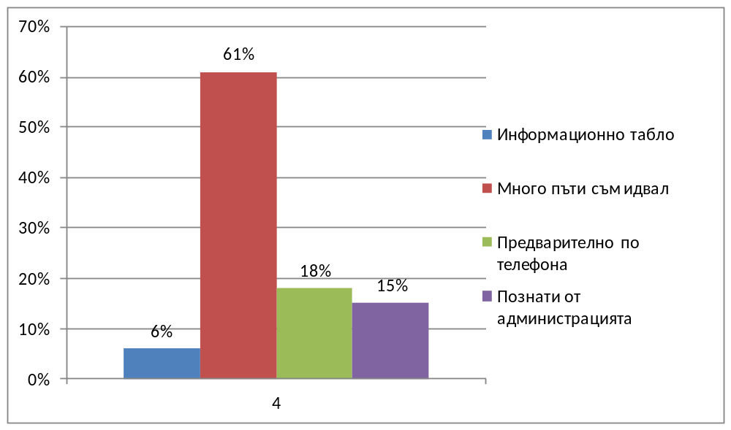
6. Каква е Вашата възраст

от 25 до 35 години | 6%
от 36 до 45 години | 12%
от 46 до 55 години | 36%
от 56 до 65 години | 24%
над 65 години | 22%
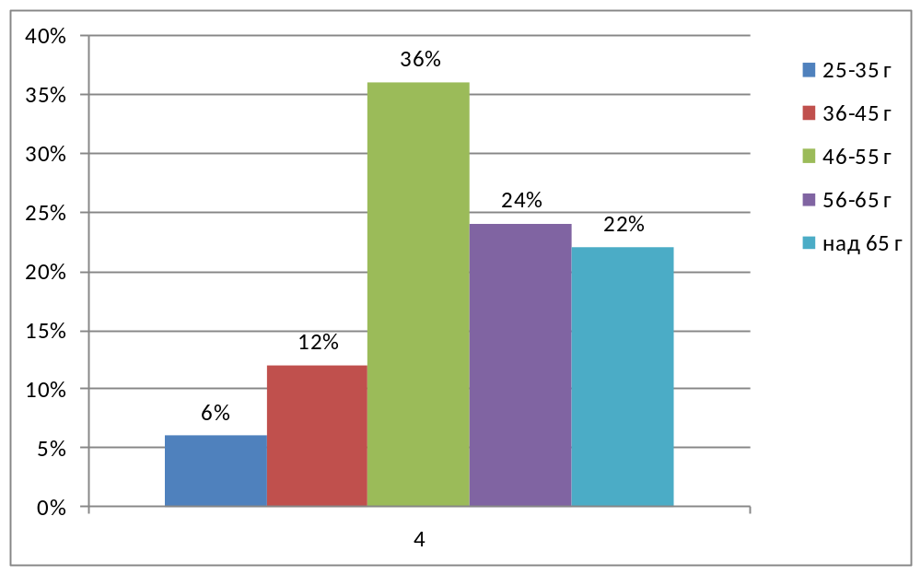

7. Пол

мъж | 50%
жена | 50%
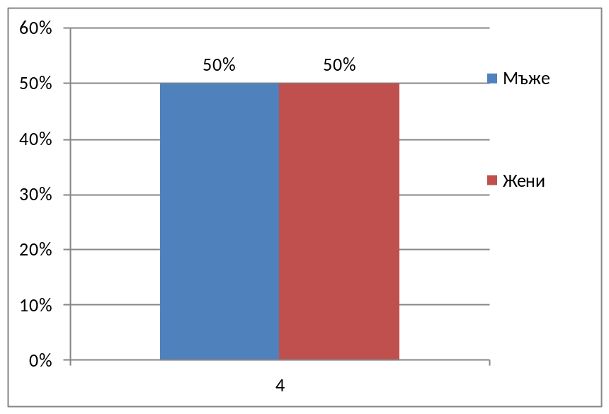

8. Услугата, от която се нуждаете в момента, като физическо лице или от името на фирма (служебно) я потърсихте?
като физическо лице | 100%
от името на фирма (служебно) | 0%


